INTERFACE INTERMEDIATE: I2C DAN SPI



Disusun Oleh:
Dimas Dzikra Pratama 299259

BANTEN
20 SEPTEMBER 2026

1. Pendahuluan
Setelah dasar-dasar interfacing (level tegangan, digital I/O, serial port sederhana), dokumen ini membahas dua protokol komunikasi yang menjadi tulang punggung mayoritas modul sensor dan memori di dunia embedded: I2C dan SPI. Keduanya sama-sama memungkinkan mikrokontroler bertukar data dengan banyak chip sekaligus, tapi dengan filosofi yang bertolak belakang: I2C mengutamakan hemat pin lewat sistem alamat software di satu jalur bersama, sedangkan SPI mengutamakan kecepatan lewat jalur dedicated per perangkat tanpa alamat sama sekali.
Dokumen ini membahas konsep dasar kedua protokol, lalu membuktikannya lewat serangkaian percobaan langsung: menjalankan I2C scanner pada bus berisi tiga sensor sekaligus, mengatasi konflik alamat antar sensor identik, menguji batas kecepatan sampai titik gagalnya, memvalidasi identitas chip flash SPI lewat JEDEC ID, menjalankan siklus baca-tulis memori Flash tanpa library pihak ketiga, dan membandingkan kecepatan pembacaan data pada dua clock SPI berbeda.

2. I2C (Inter-Integrated Circuit)

2.1 Konsep Dasar: Bus, Kecepatan, Pin, dan Konfigurasi
I2C (dibaca “I-squared-C” atau “I-two-C”) adalah protokol komunikasi bus, bukan port: satu pasang jalur yang sama dipakai bersama oleh banyak perangkat sekaligus, dibedakan lewat alamat unik tiap perangkat, bukan lewat kabel terpisah per perangkat seperti pada Bagian 4.1 dokumen Introduction to Interface sebelumnya.
Pin. I2C hanya butuh dua jalur sinyal:
- SDA (Serial Data): jalur data, dipakai bersama untuk kirim dan terima.
- SCL (Serial Clock): jalur clock, dihasilkan oleh perangkat master untuk menyinkronkan pengiriman tiap bit.
Pada Arduino Uno, kedua pin ini sudah tetap di pin A4 (SDA) dan A5 (SCL).
Konfigurasi hardware/software: pull-up. Kedua jalur I2C bersifat open-drain, artinya perangkat hanya bisa menarik jalur ke LOW, tidak bisa mendorongnya ke HIGH secara aktif. Supaya jalur kembali ke HIGH saat tidak ada yang menariknya LOW, dibutuhkan resistor pull-up ke VCC pada SDA maupun SCL. Resistor ini bisa berupa komponen fisik eksternal (hardware pull-up, nilai umum 2.2k-10k ohm tergantung kecepatan dan panjang jalur), atau diaktifkan lewat kode memakai pull-up internal mikrokontroler (software pull-up, lebih praktis tapi nilainya tetap dan umumnya lebih lemah dibanding pull-up eksternal).
Kecepatan. Standar I2C mendefinisikan beberapa mode kecepatan clock SCL:
- Standard Mode: 100 kHz
- Fast Mode: 400 kHz
- Fast Mode Plus: 1 MHz
- High Speed Mode: 3.4 MHz
Kecepatan yang benar-benar bisa dicapai di lapangan tetap dibatasi kemampuan fisik mikrokontroler dan kapasitansi jalur, seperti dibuktikan langsung pada Bagian 2.3.

2.2 Keterbatasan I2C
- Kecepatan lebih rendah dibanding SPI, karena arsitektur open-drain dan kebutuhan pull-up membatasi seberapa cepat jalur bisa berubah kondisi (dibahas lebih detail lewat perbandingan hasil di Bagian 2.3 dan 3.4).
- Jumlah perangkat pada satu bus dibatasi kapasitansi jalur: semakin banyak perangkat dan semakin panjang kabel, semakin besar kapasitansi total bus, yang pada titik tertentu memperlambat transisi sinyal dan memaksa penurunan kecepatan clock.
- Konflik alamat: dua perangkat dengan alamat I2C default yang sama tidak bisa dipasang di bus yang sama tanpa modifikasi, karena master tidak bisa membedakan keduanya saat memanggil alamat tersebut. Bagian 2.3 membuktikan langsung masalah ini beserta solusinya.
- Rentan terhadap bus lockup: karena SDA dan SCL dipakai bersama banyak perangkat, satu perangkat yang macet di tengah transaksi (mis. menahan SDA tetap LOW) bisa mengunci seluruh bus, sehingga perangkat lain juga ikut tidak bisa berkomunikasi.

2.3 Studi Kasus: I2C Scanner dan Resolusi Konflik Alamat
Studi kasus ini merangkai empat perangkat I2C (dua sensor BH1750, satu sensor GY-91, dan satu LCD I2C) pada satu bus SDA/SCL yang sama, lalu memakai program I2C Scanner untuk mendeteksi alamat tiap perangkat.
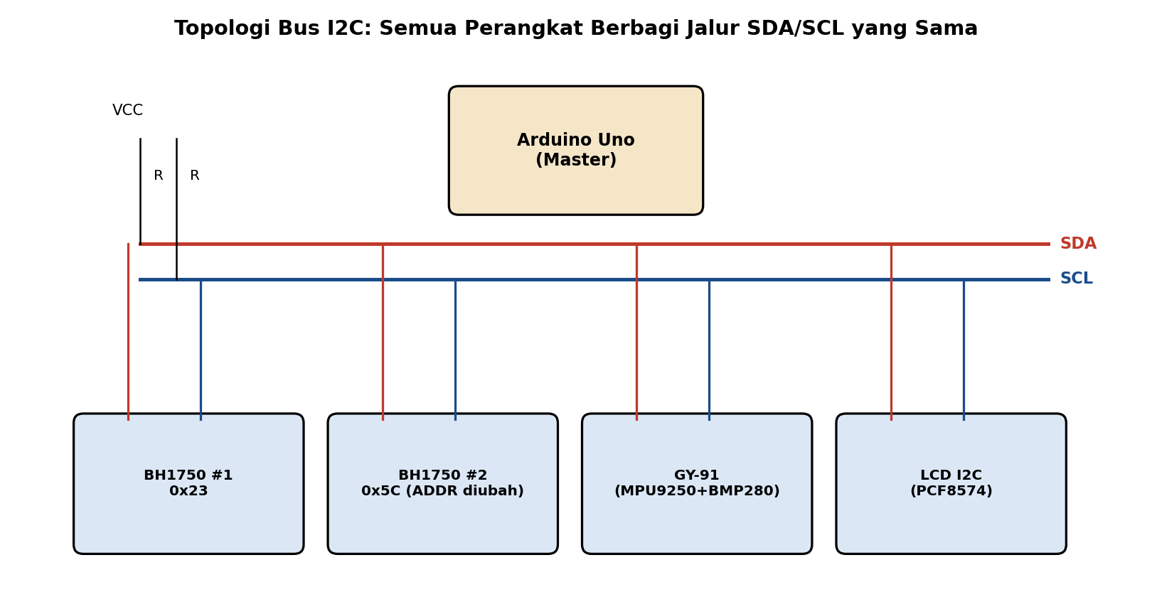
Topologi bus I2C: semua perangkat berbagi jalur SDA/SCL yang sama
Komponen yang dibutuhkan:
- 1x Arduino Uno
- 2x Sensor BH1750 (cahaya)
- 1x Sensor GY-91 (gabungan MPU9250 + BMP280)
- 1x Modul LCD I2C (PCF8574)
Konfigurasi Pin:
- A4 (SDA): dihubungkan ke pin SDA seluruh perangkat secara paralel.
- A5 (SCL): dihubungkan ke pin SCL seluruh perangkat secara paralel.
- VCC dan GND: dihubungkan bersama ke seluruh perangkat.
Kode:
#include <Arduino.h>
#include <Wire.h>

void setup() {
Wire.begin();
Serial.begin(9600);
Serial.println("\nMemulai pencarian alamat I2C...");
}

void loop() {
byte error, address;
int nDevices = 0;

Serial.println("Mencari...");

// I2C memiliki rentang alamat dari 1 hingga 127
for(address = 1; address < 127; address++ ) {
Wire.beginTransmission(address);
error = Wire.endTransmission();

if (error == 0) {
Serial.print("Modul I2C ditemukan di alamat: 0x");
if (address < 16)
Serial.print("0");

// Print alamat dalam format Hexadecimal
Serial.println(address, HEX);
nDevices++;
}
}

if (nDevices == 0) {
Serial.println("Tidak ada perangkat I2C yang terdeteksi.");
} else {
Serial.println("Pencarian selesai.\n");
}

// Jeda 5 detik sebelum mencari lagi
delay(5000);
}
Dokumentasi:
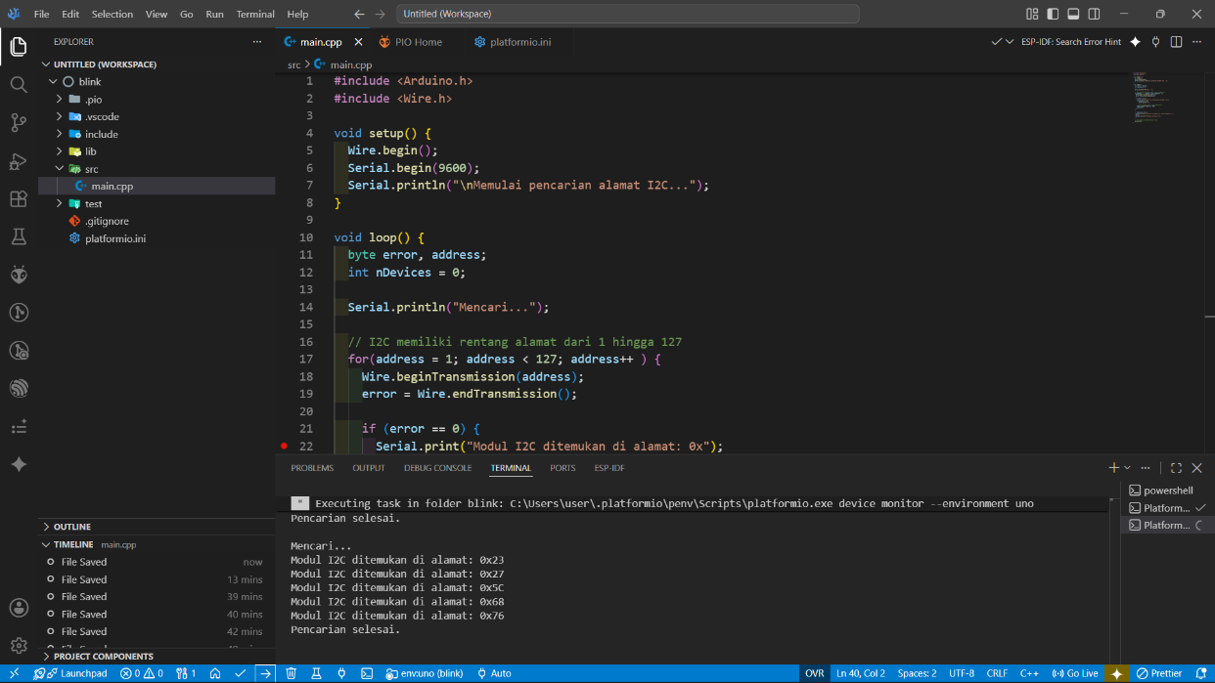
Hasil: Program I2C Scanner berhasil melacak alamat heksadesimal kedua sensor BH1750 dan GY-91 yang terhubung paralel di satu bus, beroperasi bersamaan tanpa saling mengganggu.
Resolusi Konflik Alamat. Dua modul BH1750 yang identik secara default punya alamat I2C yang sama persis, sehingga tidak bisa langsung dipasang berdampingan di satu bus. Solusinya lewat manipulasi hardware: mengubah logika tegangan pada pin ADDR di salah satu modul, ditarik ke HIGH atau LOW.
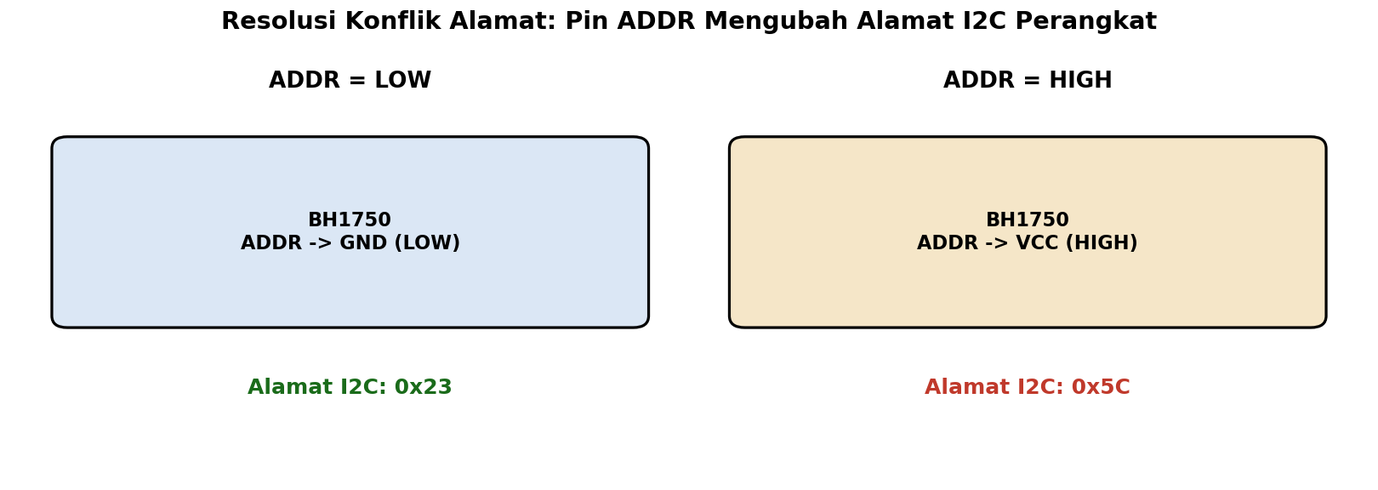
Resolusi konflik alamat: pin ADDR mengubah alamat I2C perangkat
Dokumentasi:
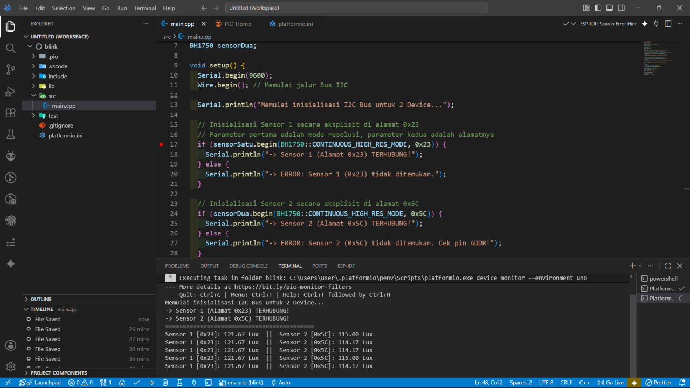
Hasil: Percobaan membuktikan bahwa dua sensor identik bisa diubah alamat software-nya agar tidak bertabrakan di satu bus. Pin ADDR pada BH1750 yang dibiarkan LOW (ke GND) tetap beralamat 0x23, sedangkan pin ADDR yang ditarik HIGH (ke VCC) berubah alamat menjadi 0x5C, sehingga keduanya bisa hidup berdampingan di bus I2C yang sama.

2.4 Studi Kasus: Uji Kecepatan dan Batas Fisik I2C
Studi kasus ini menguji dua skenario kecepatan clock I2C yang berlawanan: kecepatan optimal yang masih dalam batas wajar, dan kecepatan ekstrem yang sengaja melampaui spesifikasi fisik Arduino Uno.
Kode:
#include <Arduino.h>
#include <Wire.h>
#include <BH1750.h>

BH1750 lightMeter;

unsigned long timerSensor = 0;
const long intervalBaca = 1000;

void setup() {
Serial.begin(9600);
Wire.begin();

// --- UBAH ANGKA INI UNTUK EKSPERIMEN ---
// Coba 100000 dulu, perhatikan durasinya di Serial Monitor.
// Lalu ganti ke 400000, upload lagi, dan bandingkan durasinya!
Wire.setClock(100000);

if (lightMeter.begin(BH1750::CONTINUOUS_HIGH_RES_MODE, 0x23)) {
Serial.println("Sensor BH1750 Siap. Memulai pengujian kecepatan...");
} else {
Serial.println("Sensor tidak terdeteksi!");
}
}

void loop() {
if (millis() - timerSensor >= intervalBaca) {

// 1. Catat waktu sebelum mulai komunikasi I2C (Stopwatch Start)
unsigned long waktuMulai = micros();

// 2. Lakukan komunikasi I2C (Baca data)
float lux = lightMeter.readLightLevel();

// 3. Catat waktu setelah komunikasi selesai (Stopwatch Stop)
unsigned long waktuSelesai = micros();

// 4. Hitung durasi (selisih waktu)
unsigned long durasi = waktuSelesai - waktuMulai;

// Menampilkan hasil ke Serial Monitor
Serial.print("Lux: ");
Serial.print(lux);
Serial.print(" | Waktu Komunikasi I2C: ");
Serial.print(durasi);
Serial.println(" mikrodetik");

timerSensor = millis();
}
}
Dokumentasi:
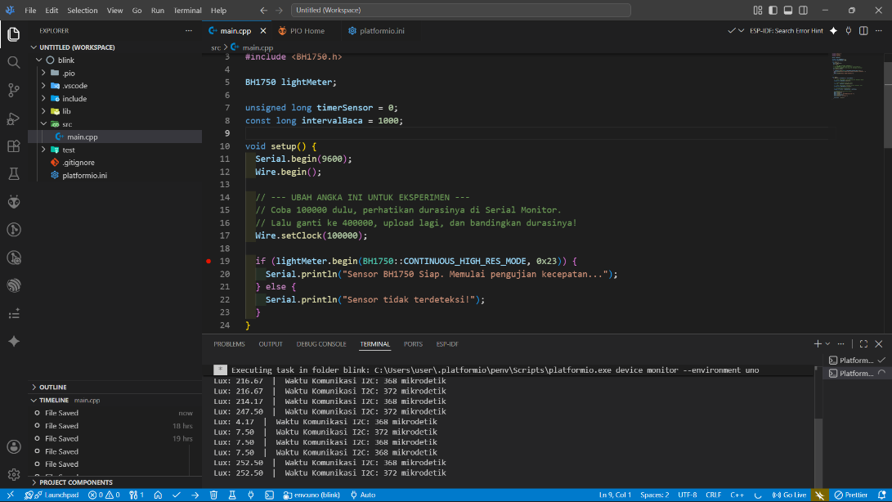
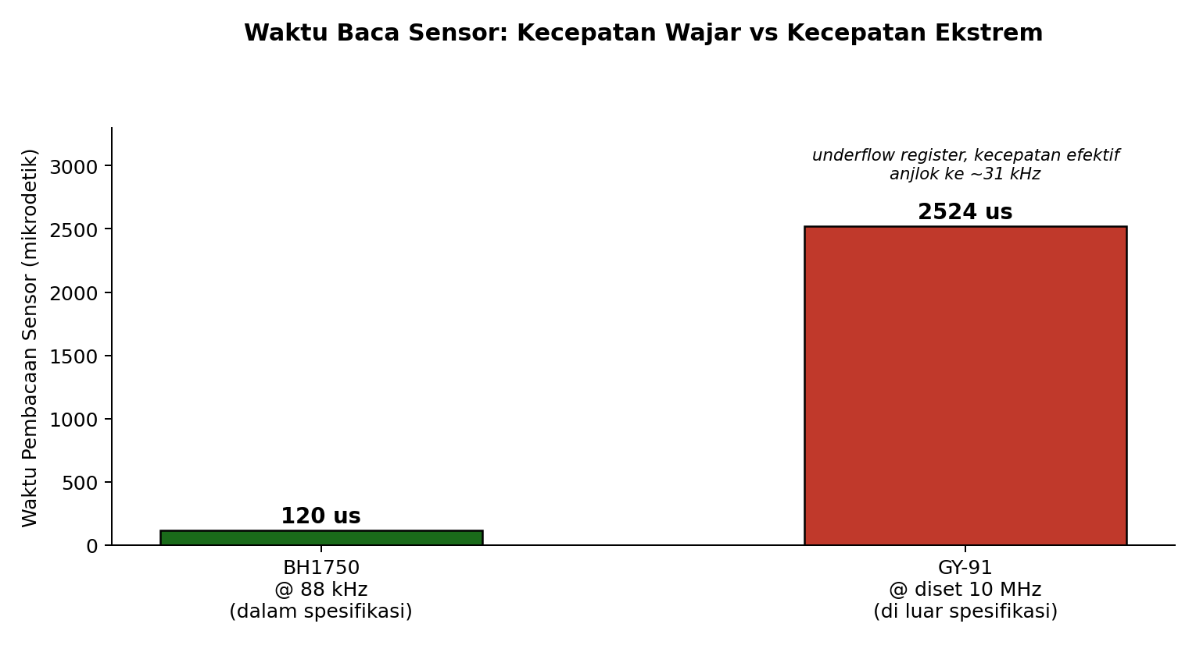
Waktu baca sensor pada kecepatan wajar vs kecepatan ekstrem
Uji Kecepatan Optimal (BH1750). Parameter kecepatan clock I2C dinaikkan bertahap sampai titik operasional tertinggi yang masih stabil, tercapai di 88.000 Hz (88 kHz), mendekati batas atas Standard Mode. Pada kecepatan ini, durasi penarikan data sensor cahaya hanya 120 mikrodetik.
Uji Ekstrem (GY-91). Parameter kecepatan clock dipaksa ke 10 MHz, jauh di luar spesifikasi fisik yang sanggup ditangani Arduino Uno. Alih-alih membuat program crash, Arduino tetap berjalan tapi mengalami limitasi ukuran register (integer underflow): waktu pembacaan sensor GY-91 justru membengkak menjadi 2524 mikrodetik, setara kecepatan efektif yang anjlok ke sekitar 31 kHz, jauh lebih lambat dibanding permintaan 10 MHz yang diminta di kode.

2.5 Studi Kasus: LCD Display dengan Modul I2C (PCF8574)
Studi kasus ini menampilkan teks pada LCD karakter lewat modul backpack I2C berbasis IC PCF8574, yang mengubah kebutuhan pin paralel LCD (biasanya 6-12 pin) menjadi hanya dua jalur I2C (SDA dan SCL) ditambah VCC/GND, memakai bus yang sama seperti sensor pada Bagian 2.3.
Komponen yang dibutuhkan:
- 1x Arduino Uno
- 1x LCD Character (mis. 16x2) dengan modul backpack I2C PCF8574
Konfigurasi Pin:
- A4 (SDA): dihubungkan ke pin SDA modul LCD (bisa memakai bus yang sama dengan Bagian 2.3).
- A5 (SCL): dihubungkan ke pin SCL modul LCD.
- VCC dan GND: sesuai tegangan kerja modul.
Kode:
(Sisipkan kode inisialisasi dan penulisan teks ke LCD I2C di sini)
Dokumentasi:
(Sisipkan foto LCD yang berhasil menampilkan teks)

2.6 Kesimpulan I2C
- Eksperimen Bus dan I2C Scanner: empat komponen I2C berbeda (BH1750 x2, GY-91, dan LCD) berhasil dirangkai di atas satu jalur bus I2C (SDA dan SCL) yang sama. Program I2C Scanner berhasil mendeteksi alamat heksadesimal kedua sensor tersebut secara akurat tanpa saling bertabrakan.
- Resolusi Konflik Alamat I2C: konflik alamat antara dua sensor identik terbukti bisa diselesaikan lewat manipulasi hardware, mengubah status pin ADDR pada modul (menyambungkannya ke HIGH atau LOW) untuk mengubah alamat software perangkat (pada BH1750, dari 0x23 menjadi 0x5C), sehingga keduanya bisa hidup berdampingan di satu bus.
- Limitasi Hardware dan Uji Kecepatan: pada pengujian sensor BH1750, kecepatan berhasil dioptimalkan sampai 88.000 Hz (88 kHz) dengan waktu penarikan data yang sangat singkat, sekitar 120 mikrodetik.
- Bug Siluman (Integer Underflow): saat menguji sensor kelas industri GY-91 dengan kecepatan ekstrem 10 MHz, Arduino tidak crash, tapi limitasi ukuran register hardware memicu underflow, yang justru menyebabkan kecepatan anjlok parah menjadi sekitar 31 kHz (waktu baca membengkak menjadi sekitar 2524 mikrodetik).

3. SPI (Serial Peripheral Interface)

3.1 Konsep Dasar SPI
SPI adalah protokol komunikasi full-duplex (data bisa mengalir dua arah bersamaan) yang mengutamakan kecepatan lewat jalur dedicated, berlawanan dengan filosofi hemat-pin I2C pada Bagian 2.
Pin. SPI standar memakai empat jalur:
- SCK (Serial Clock): clock yang dihasilkan master, menyinkronkan tiap bit yang dikirim.
- MOSI (Master Out Slave In): jalur data dari master ke slave.
- MISO (Master In Slave Out): jalur data dari slave ke master, berjalan bersamaan dengan MOSI karena sifat full-duplex.
- CS/SS (Chip Select/Slave Select): jalur pemilih perangkat, satu jalur CS terpisah untuk tiap slave yang terhubung ke master yang sama.
Pada Arduino Uno, jalur hardware SPI tetap di pin 11 (MOSI), 12 (MISO), dan 13 (SCK), sementara pin CS bebas dipilih (default pin 10) dan bisa lebih dari satu jika ada beberapa slave.
Sistem pengalamatan. Berbeda dari I2C yang memanggil perangkat lewat alamat software di jalur bersama, SPI sama sekali tidak memakai sistem alamat. Pemilihan target perangkat murni lewat kontrol hardware: menarik pin CS fisik milik perangkat yang dituju ke LOW, sementara CS perangkat lain dibiarkan HIGH (tidak aktif). Ini membuat proses seleksi target jauh lebih instan dibanding proses pemanggilan alamat pada I2C.
Kecepatan. Karena tidak memakai skema open-drain dan pull-up seperti I2C, SPI sanggup berjalan jauh lebih cepat, umumnya puluhan MHz tergantung perangkat. Arduino Uno sendiri punya batas maksimal hardware SPI di 8 MHz, dibuktikan langsung pada Bagian 3.4.

3.2 Studi Kasus: Validasi Perangkat dengan JEDEC ID
Studi kasus ini memvalidasi koneksi fisik ke chip memori Flash W25Q32 lewat pembacaan JEDEC ID, sebelum melangkah ke operasi baca-tulis yang sesungguhnya.
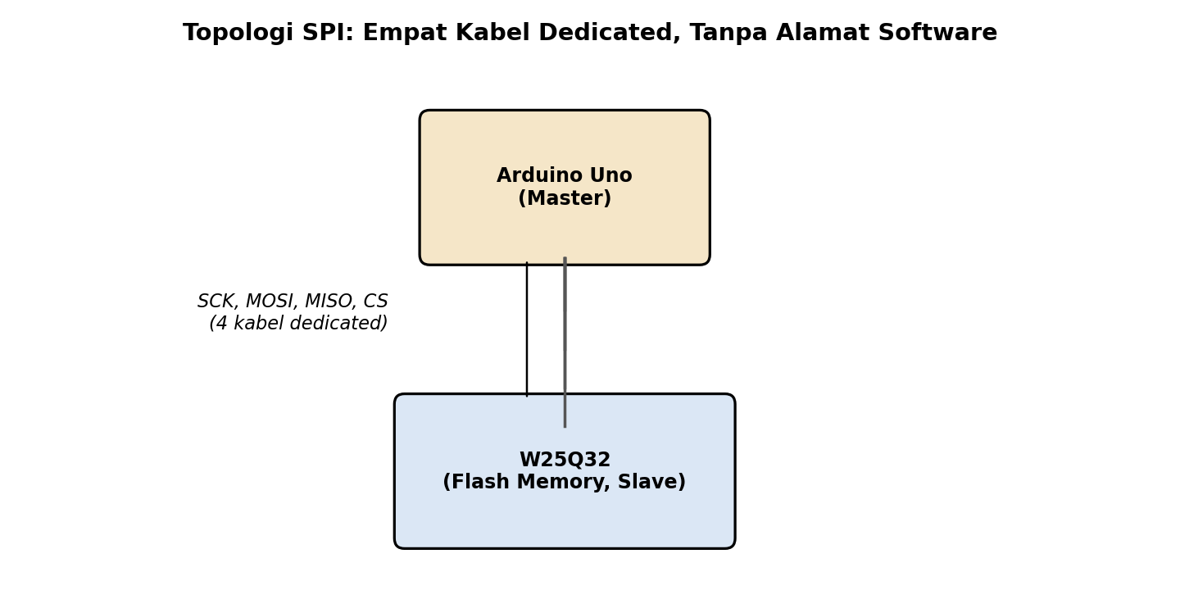
Topologi SPI: empat kabel dedicated, tanpa alamat software
Komponen yang dibutuhkan:
- 1x Arduino Uno
- 1x Modul Flash Memory W25Q32
Konfigurasi Pin:
- Pin 13 (SCK): dihubungkan ke pin CLK W25Q32.
- Pin 11 (MOSI): dihubungkan ke pin DI (Data In) W25Q32.
- Pin 12 (MISO): dihubungkan ke pin DO (Data Out) W25Q32.
- Pin 10 (CS): dihubungkan ke pin CS W25Q32.
Kode:
(Sisipkan kode pengiriman instruksi 0x9F dan pembacaan JEDEC ID di sini)
Dokumentasi:
(Sisipkan screenshot Serial Monitor yang menampilkan hasil pembacaan JEDEC ID)
Hasil: Instruksi raw 0x9F dikirim ke chip memori untuk memvalidasi sambungan 4 kabel (CS, MOSI, MISO, SCK). Pembacaan berhasil mendeteksi identitas pabrikan Winbond (0xEF), tipe memori (0x40), dan kapasitas 4 Megabyte (0x16), memastikan seluruh jalur SPI tersambung benar sebelum lanjut ke operasi baca-tulis.

3.3 Studi Kasus: Siklus Baca-Tulis Flash Memory
Studi kasus ini menjalankan siklus lengkap baca-tulis memori Flash secara manual, tanpa memakai library pihak ketiga, untuk memahami urutan operasi fisik yang sesungguhnya terjadi di dalam chip.
Kode:
#include <Arduino.h>
#include <SPI.h>

const int CS_PIN = 10;

// Kumpulan Perintah (Instruction Set) Resmi W25Qxx
const byte CMD_WRITE_ENABLE = 0x06;
const byte CMD_SECTOR_ERASE = 0x20; // Hapus 4 Kilobyte data
const byte CMD_PAGE_PROGRAM = 0x02; // Tulis data
const byte CMD_READ_DATA = 0x03; // Baca data
const byte CMD_READ_STATUS = 0x05; // Cek status apakah cip sedang sibuk

// Fungsi untuk mengecek apakah cip sedang sibuk (proses hapus memakan waktu)
bool isBusy() {
digitalWrite(CS_PIN, LOW);
SPI.transfer(CMD_READ_STATUS);
byte status = SPI.transfer(0x00);
digitalWrite(CS_PIN, HIGH);

// Memeriksa Bit ke-0 (WIP - Write In Progress)
return (status & 1);
}

void setup() {
Serial.begin(9600);
pinMode(CS_PIN, OUTPUT);
digitalWrite(CS_PIN, HIGH);
SPI.begin();

delay(2000); // Tunggu Serial Monitor siap
Serial.println("\n--- Eksperimen Tulis/Baca W25Q32 ---");

// Kita akan menggunakan alamat memori pertama (Alamat 0)
// W25Q32 menggunakan alamat 24-bit (3 byte: 0x00, 0x00, 0x00)
byte addr2 = 0x00, addr1 = 0x00, addr0 = 0x00;

// ==========================================
// 1. MENGHAPUS SEKTOR (Wajib sebelum menulis)
// ==========================================
Serial.println("1. Menghapus Sektor 0...");

// Buka gembok (Write Enable)
digitalWrite(CS_PIN, LOW);
SPI.transfer(CMD_WRITE_ENABLE);
digitalWrite(CS_PIN, HIGH);

// Kirim Perintah Hapus Sektor 0
digitalWrite(CS_PIN, LOW);
SPI.transfer(CMD_SECTOR_ERASE);
SPI.transfer(addr2);
SPI.transfer(addr1);
SPI.transfer(addr0);
digitalWrite(CS_PIN, HIGH);

// CPU Arduino harus menunggu sampai cip selesai menghapus secara fisik
while(isBusy()) {
delay(10);
}
Serial.println(" Sektor berhasil dihapus.");

// ==========================================
// 2. MENULIS DATA (Page Program)
// ==========================================
Serial.println("2. Menulis kata 'SPI' ke memori...");

digitalWrite(CS_PIN, LOW);
SPI.transfer(CMD_WRITE_ENABLE);
digitalWrite(CS_PIN, HIGH);

digitalWrite(CS_PIN, LOW);
SPI.transfer(CMD_PAGE_PROGRAM);
SPI.transfer(addr2);
SPI.transfer(addr1);
SPI.transfer(addr0);

// Data yang ditulis (3 Byte/Huruf)
SPI.transfer('S');
SPI.transfer('P');
SPI.transfer('I');
digitalWrite(CS_PIN, HIGH);

while(isBusy()) { delay(10); } // Tunggu proses simpan selesai
Serial.println(" Penulisan selesai.");

// ==========================================
// 3. MEMBACA DATA
// ==========================================
Serial.println("3. Membaca kembali data dari memori:");

digitalWrite(CS_PIN, LOW);
SPI.transfer(CMD_READ_DATA);
SPI.transfer(addr2);
SPI.transfer(addr1);
SPI.transfer(addr0);

// Tarik 3 byte data (kirim byte kosong untuk memancing data keluar)
char char1 = SPI.transfer(0x00);
char char2 = SPI.transfer(0x00);
char char3 = SPI.transfer(0x00);
digitalWrite(CS_PIN, HIGH);

Serial.print(" Hasil Baca dari Cip: ");
Serial.print(char1);
Serial.print(char2);
Serial.println(char3);
Serial.println("------------------------------------");
}

void loop() {
// Kosong, dibiarkan agar tidak terus-menerus menulis ke cip (Flash memiliki batas umur hapus/tulis).
}
Dokumentasi:
(Sisipkan screenshot Serial Monitor yang menampilkan hasil verifikasi data yang berhasil ditulis dan dibaca kembali)
Hasil: Urutan operasi yang dijalankan meliputi pembukaan akses (Write Enable), penghapusan sektor blok silikon (Sector Erase), penulisan teks “SPI” (Page Program), dan pembacaan kembali untuk memverifikasi keberhasilan penyimpanan. Seluruh urutan berhasil dieksekusi murni lewat perintah SPI manual, tanpa bantuan library pihak ketiga.
Urutan ini mencerminkan sifat fisik memori Flash: data tidak bisa ditimpa secara instan seperti RAM. Satu blok silikon wajib dikosongkan terlebih dahulu menjadi 0xFF (bit bernilai 1) lewat perintah Sector Erase, sebelum data baru bisa disuntikkan (mengubah sebagian bit menjadi 0) lewat perintah Page Program.

3.4 Studi Kasus: Uji Kecepatan Continuous Read Non-Blocking
Studi kasus ini membandingkan waktu tempuh pembacaan data pada dua kecepatan clock SPI berbeda, lewat program State Machine yang sepenuhnya non-blocking.
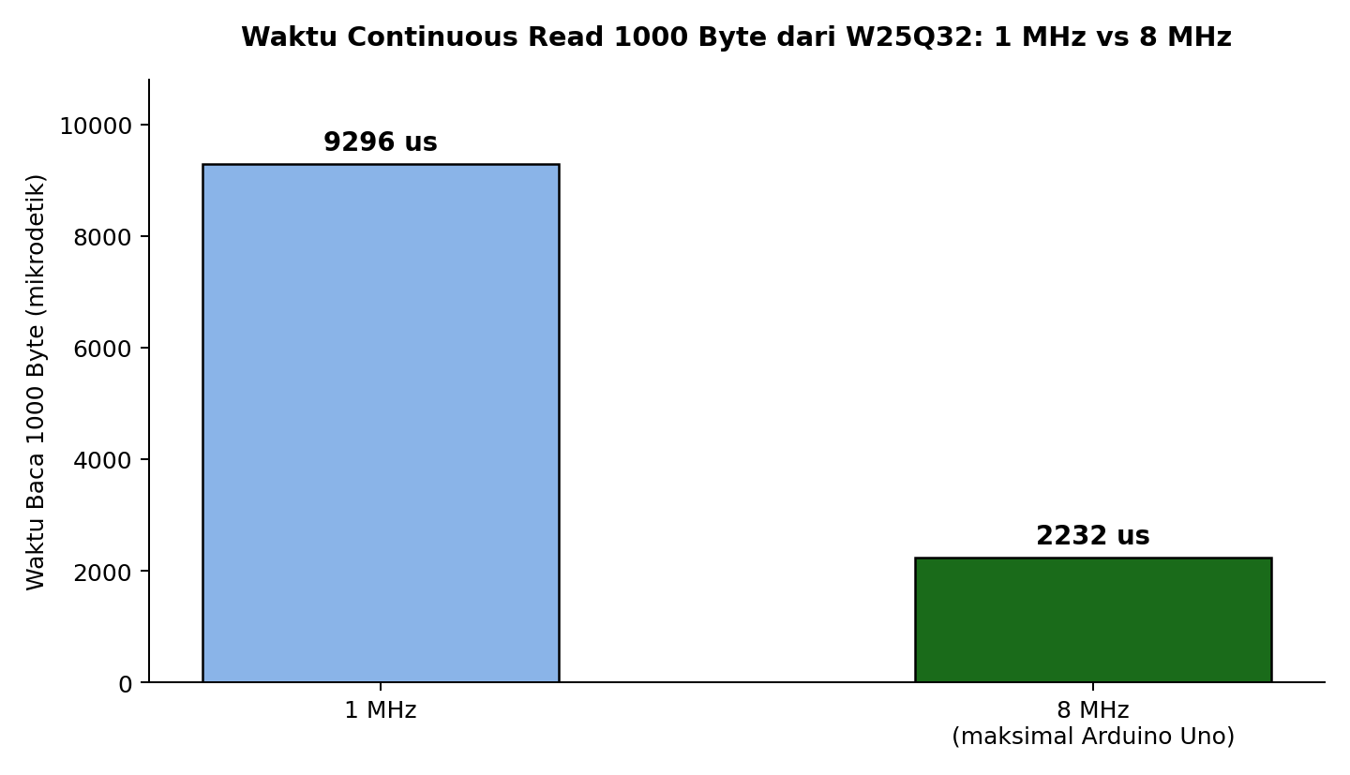
Waktu continuous read 1000 byte dari W25Q32: 1 MHz vs 8 MHz
Kode:
(Sisipkan kode State Machine non-blocking untuk continuous read 1000 byte di sini)
Dokumentasi:
(Sisipkan screenshot Serial Monitor yang menampilkan hasil pengukuran waktu pada kedua kecepatan clock)
Hasil: Program State Machine 100% non-blocking dipakai untuk menarik 1000 byte data kosong secara beruntun dari alamat awal chip W25Q32. Pada clock 1 MHz, proses ini memakan waktu 9296 mikrodetik. Pada clock 8 MHz, kecepatan maksimal yang sanggup ditangani hardware SPI Arduino Uno, waktu yang sama turun menjadi 2232 mikrodetik, sekitar empat kali lebih cepat.
Pada kecepatan maksimal 8 MHz ini, transmisi data tidak lagi dibatasi oleh jalur SPI itu sendiri, melainkan oleh software overhead: waktu yang dihabiskan CPU Arduino untuk berputar mengeksekusi instruksi program di antara tiap byte yang ditransfer.

3.5 Kesimpulan SPI
- Kecepatan Brutal dan Batas Arduino: komunikasi hardware SPI pada Arduino Uno punya batas maksimal 8 MHz. Dengan arsitektur full-duplex (jalur ganda MOSI dan MISO), 1000 byte data berhasil ditarik secara beruntun dari chip W25Q32 hanya dalam waktu sekitar 2.2 milidetik (2232 mikrodetik).
- Bottleneck pada CPU: pada kecepatan maksimal 8 MHz, transmisi data tidak lagi dihambat jalur SPI, melainkan oleh software overhead, yaitu waktu yang dihabiskan CPU Arduino untuk berputar mengeksekusi instruksi program.
- Hukum Fisika Flash Memory: memori Flash tidak mengizinkan penimpaan data secara instan. Blok silikon wajib dikosongkan terlebih dahulu menjadi 0xFF (bit 1) lewat perintah Sector Erase, sebelum data baru bisa disuntikkan (bit 0) memakai perintah Page Program.
- Sistem Pengalamatan: SPI tidak memakai sistem alamat software. Proses pemilihan target jauh lebih instan karena murni memakai kontrol perangkat keras, yaitu menarik pin fisik CS (Chip Select) ke LOW.

4. Kesimpulan
I2C dan SPI menyelesaikan masalah yang sama, menghubungkan mikrokontroler ke banyak perangkat, lewat pendekatan yang bertolak belakang. I2C menghemat pin lewat satu bus bersama dan sistem alamat software, dengan konsekuensi kecepatan lebih rendah (percobaan pada dokumen ini mencapai puncak 88 kHz sebelum masuk wilayah tidak stabil) dan potensi konflik alamat yang harus diselesaikan manual lewat pin ADDR. SPI menghemat waktu lewat jalur dedicated dan seleksi hardware murni via pin CS, dengan konsekuensi kebutuhan pin yang bertambah untuk tiap perangkat baru, tapi mendapat imbalan kecepatan jauh lebih tinggi (8 MHz pada Arduino Uno, sekitar empat kali lebih cepat dibanding SPI 1 MHz pada percobaan yang sama).
Pemilihan antara keduanya di proyek nyata bergantung pada prioritas: I2C cocok saat jumlah pin terbatas dan kecepatan bukan prioritas utama (sensor, RTC, LCD kecil), sedangkan SPI cocok saat kecepatan transfer data jadi prioritas (memori Flash, SD card, layar resolusi tinggi), seperti dibuktikan langsung lewat perbandingan kecepatan pada dokumen ini.

5. Glosarium Istilah
- I2C (Inter-Integrated Circuit): protokol komunikasi bus dua jalur (SDA, SCL) yang memakai sistem alamat software untuk membedakan banyak perangkat pada jalur yang sama.
- SDA (Serial Data): jalur data pada I2C, dipakai bersama untuk kirim dan terima.
- SCL (Serial Clock): jalur clock pada I2C, dihasilkan perangkat master.
- Pull-up Resistor: resistor yang menarik jalur open-drain kembali ke HIGH saat tidak ada perangkat yang menariknya LOW.
- Open-drain: jenis output yang hanya bisa menarik jalur ke LOW, tidak bisa mendorongnya ke HIGH secara aktif.
- I2C Scanner: program yang memindai seluruh kemungkinan alamat I2C untuk mendeteksi perangkat yang terhubung di bus.
- Pin ADDR: pin pada sebagian modul I2C yang menentukan bit terakhir alamat I2C perangkat tersebut, dipakai mengatasi konflik alamat antar perangkat identik.
- Integer Underflow: kondisi saat nilai suatu variabel/register melampaui batas bawah kapasitas tipe datanya, menghasilkan nilai yang jauh berbeda dari yang diharapkan.
- SPI (Serial Peripheral Interface): protokol komunikasi full-duplex empat jalur (SCK, MOSI, MISO, CS) yang memakai seleksi hardware per perangkat, tanpa sistem alamat.
- MOSI (Master Out Slave In): jalur data SPI dari master ke slave.
- MISO (Master In Slave Out): jalur data SPI dari slave ke master.
- CS/SS (Chip Select/Slave Select): jalur pemilih perangkat SPI, satu jalur terpisah untuk tiap slave.
- Full-duplex: komunikasi yang bisa mengirim dan menerima data secara bersamaan pada waktu yang sama.
- JEDEC ID: identitas standar yang disimpan pada chip memori, berisi kode pabrikan, tipe, dan kapasitas, dipakai memvalidasi identitas dan koneksi chip.
- Sector Erase: perintah pada memori Flash yang mengosongkan satu blok data menjadi seluruhnya bernilai 1 (0xFF), wajib dilakukan sebelum menulis data baru.
- Page Program: perintah pada memori Flash untuk menulis data baru ke halaman yang sudah dikosongkan.
- State Machine: pola pemrograman yang membagi proses menjadi beberapa kondisi (state) berurutan, memungkinkan program tetap non-blocking karena tiap pemanggilan fungsi hanya mengerjakan satu langkah kecil lalu kembali.

